Практическая работа № 1
Тема: Основы работы с программным обеспечением KiCAD
Наименование и цель работы
Данная практическая работа посвящена освоению базовых возможностей программного комплекса KiCAD. В ходе работы ставится цель изучить интерфейс программы, научиться создавать новый проект, добавлять элементы в электрическую схему и выполнять их соединение в соответствии с требованиями ГОСТ. Дополнительно предполагается закрепить навыки оформления схемного файла, включая проставление позиционных обозначений элементов, нумерацию цепей, а также визуальное выделение соединений между микроконтроллером и периферийными модулями.
Перечень элементов, использованных в схеме
В состав разработанной схемы вошёл микроконтроллерный учебный стенд Arduino Uno, который построен на базе микросхемы ATmega328P. Это восьмиразрядный контроллер с тактовой частотой 16 МГц, работающий при напряжении питания 5 В и имеющий достаточное количество цифровых и аналоговых входов и выходов для подключения различных датчиков и устройств отображения.
К Arduino были подключены две тактовые кнопки, использующие в схеме позиционные обозначения S1 и S2. Они относятся к классу нормально-разомкнутых кнопочных переключателей и подключены к выводам D7 и D8 микроконтроллера. Каждая кнопка снабжена подтягивающим резистором сопротивлением 10 кОм (обозначения R1 и R2), который предотвращает появление ложных срабатываний.
Вторым важным периферийным устройством стал датчик влажности DHT11. Он используется для измерения относительной влажности воздуха в диапазоне от 20% до 80% и температуры окружающей среды в диапазоне от 0°C до 50°C. В состав модуля входят три или четыре вывода (в зависимости от версии): питание (VCC), земля (GND) и линия данных (Data), которая используется для двустороннего обмена информацией с микроконтроллером. В схеме датчик обозначен как U1.
Третьим устройством является жидкокристаллический дисплей с интерфейсом I²C, обозначенный HL1. Конкретно используется стандартный модуль LCD 16×2 с платой-переходником на микросхеме PCF8574. Дисплей имеет всего четыре вывода: питание 5 В, земля, а также линии передачи данных SDA и SCL. Это позволяет значительно сократить количество соединений с микроконтроллером по сравнению с классическим параллельным интерфейсом.
Копия окна схемного файла
В процессе выполнения работы была создана схема в редакторе KiCAD. В её основу положен стенд Arduino Uno, от которого проведены соединения к периферийным устройствам. Все цепи, связывающие контроллер с датчиком, дисплеем и кнопками, выделены зелёным цветом, что позволяет визуально подчеркнуть их роль. Каждый элемент схемы снабжён позиционным обозначением: DD1 для Arduino, HL1 для дисплея, U1 для датчика, S1 и S2 для кнопок, R1 и R2 для резисторов. Все цепи снабжены номерами, что соответствует требованиям ГОСТ по оформлению электрических схем.
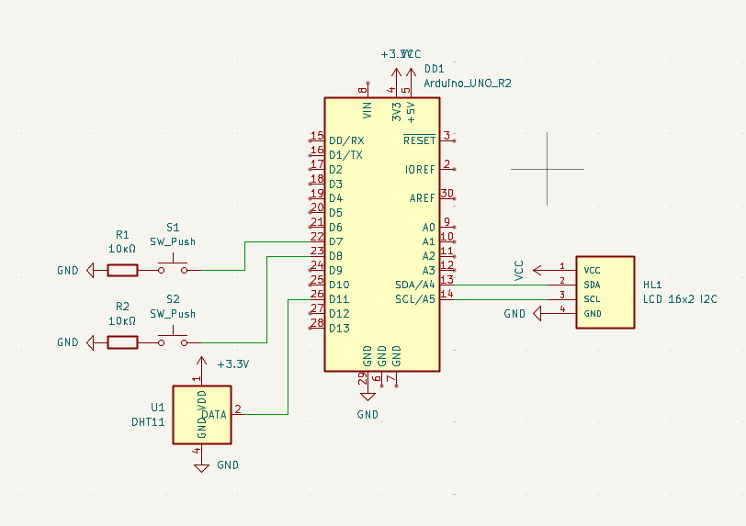
Тестирование в Arduino IDE
Листинг 1 — Код тестирования стенда
#include <Wire.h>
#include <LiquidCrystal_I2C.h>
#include "DHT.h"

// Настройка LCD
LiquidCrystal_I2C lcd(0x27, 16, 2);

// Пины
#define DHTPIN 11
#define DHTTYPE DHT11

const int buttonPlus = 6;
const int buttonMinus = 7;

DHT dht(DHTPIN, DHTTYPE);

int counter = 0;

// Для долгого удержания
unsigned long pressStartTime = 0;
bool plusPressed = false;

void setup() {
pinMode(buttonPlus, INPUT_PULLUP);
pinMode(buttonMinus, INPUT_PULLUP);

lcd.init();
lcd.backlight();

Serial.begin(9600);
Serial.println("=== System Start ===");

dht.begin();

lcd.setCursor(0, 0);
lcd.print("Humidity:");
lcd.setCursor(0, 1);
lcd.print("Count:");
}

void loop() {
// Чтение влажности
float humidity = dht.readHumidity();

if (isnan(humidity)) {
Serial.println("Ошибка чтения DHT!");
humidity = 0;
}

// Работа кнопки "+"
if (digitalRead(buttonPlus) == LOW) {
if (!plusPressed) {
plusPressed = true;
pressStartTime = millis();
} else {
if (millis() - pressStartTime > 3000) {
counter += 10;
Serial.println("Button + long press -> +10");
plusPressed = false;
}
}
} else {
if (plusPressed && (millis() - pressStartTime < 3000)) {
counter++;
Serial.println("Button + short press -> +1");
}
plusPressed = false;
}

// Работа кнопки "-"
if (digitalRead(buttonMinus) == LOW) {
delay(200);
counter--;
Serial.println("Button - short press -> -1");
}

// Защита от отрицательных значений
if (counter < 0) counter = 0;

// Логирование
Serial.print("Humidity: ");
Serial.print(humidity);
Serial.print("% | Counter: ");
Serial.println(counter);

// Обновление дисплея
lcd.setCursor(10, 0);
lcd.print(" ");
lcd.setCursor(10, 0);
lcd.print(humidity, 1);
lcd.print("%");

lcd.setCursor(7, 1);
lcd.print(" ");
lcd.setCursor(7, 1);
lcd.print(counter);

delay(100);
}

Для тестирования стенда был написан код, который реализует мониторинг влажности с датчика DHT11 и счетчик с управлением через две кнопки. Правая кнопка "+" увеличивает значение (короткое нажатие - +1, длинное удержание - +10), левая кнопка "-" уменьшает значение на 1, с защитой от отрицательных значений. Данные выводятся на LCD-дисплей и в Serial-монитор.

Демонстрация рабочей версии стенда
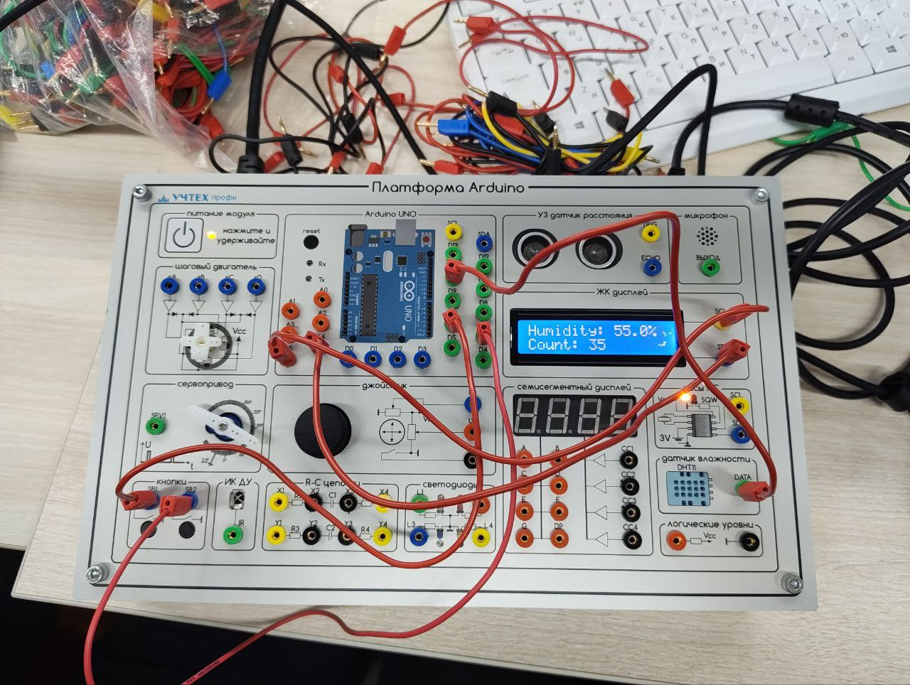
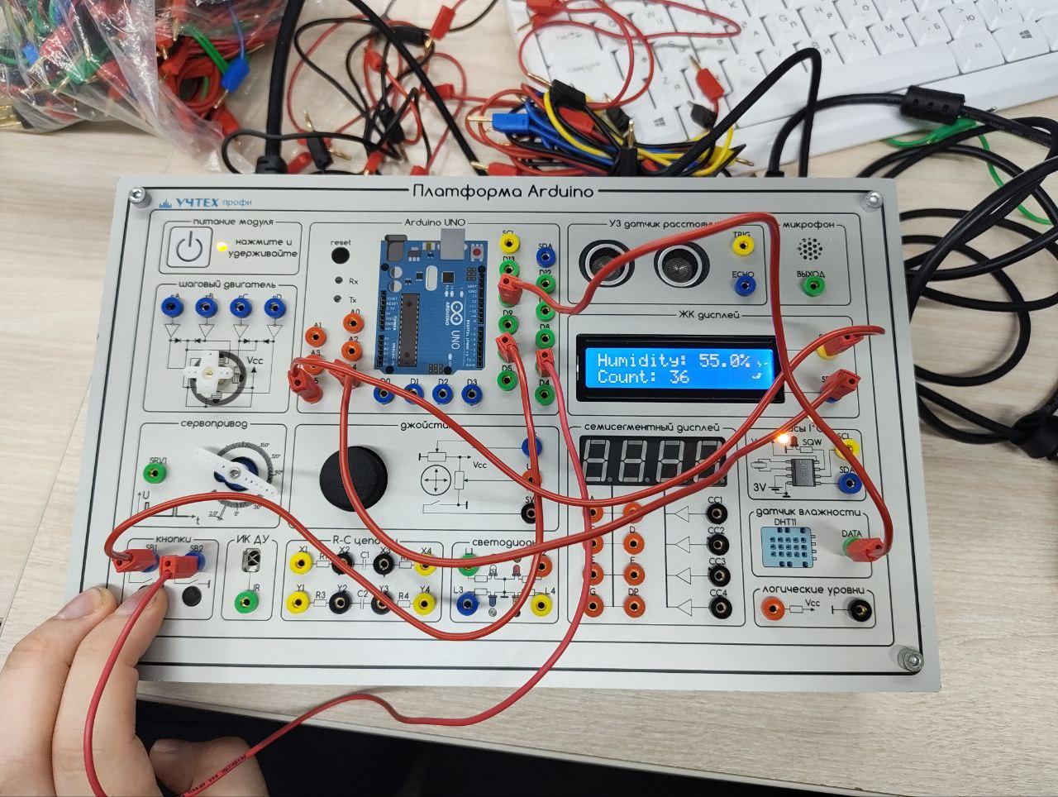
Выводы по работе
В ходе выполнения практической работы я познакомился с интерфейсом программы KiCAD и освоил базовые приёмы работы с ней: создание проекта, добавление элементов на схему, формирование связей между ними и оформление документации по правилам ГОСТ. В качестве практического примера была разработана схема, включающая учебный стенд Arduino Uno, датчик влажности DHT11, жидкокристаллический дисплей с интерфейсом I²C и две кнопки.
Далее практическая часть работы включила сборку и отладку схемы на физическом стенде. Было выполнено подключение необходимых соединений, собрана принципиальная схема, после чего на микроконтроллер Arduino Uno была успешно загружена управляющая программа. В ходе тестирования было подтверждено корректное взаимодействие всех компонентов: работа датчика влажности, отображение данных на дисплее и функционирование кнопок управления счетчиком.
Таким образом, было показано, как обеспечивается взаимодействие периферийных устройств с микроконтроллером, а также отработаны навыки присвоения позиционных обозначений и нумерации цепей. Полученные знания создают основу для дальнейших занятий, связанных с проектированием более сложных схем и написанием управляющих программ.

